**Deposits & Payments UI**

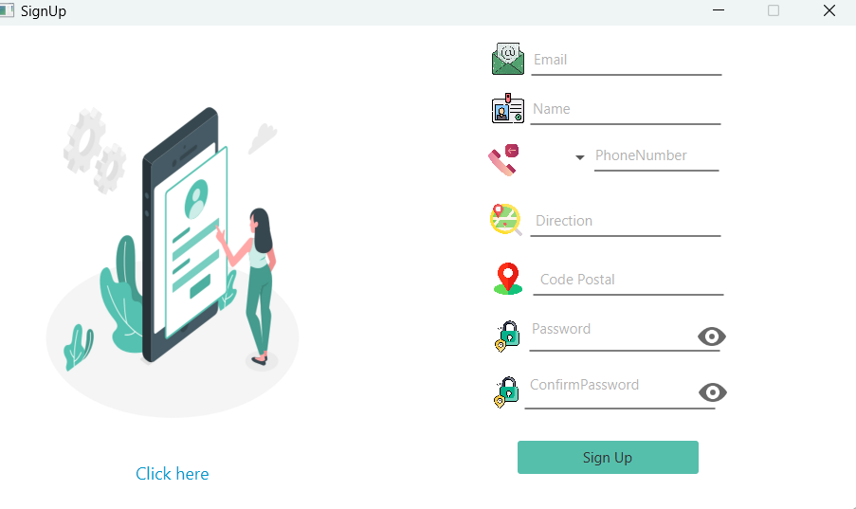

**Descripción:**

Esta ventana muestra, para un cliente dado, cinco textField donde podrá ingresar su correo electrónico, su nombre, su número de teléfono, su dirección y su código postal y dos Password Field donde ingresa la contraseña y su confirmación de la contraseña de su cuenta. Además de ello en el apartado de el teléfono cuenta con un comboBox para elegir su nacionalidad para la asignación del prefijo del teléfono

**Comportamiento:**

| **CONTROL** | **ACCIÓN** | **RESPUESTA** |
| --- | --- | --- |
| Vista (Stage) | Inicializar (initStage) | * Establecer el título de la ventana al valor   **"Sign Up"**.   * La ventana no debe ser redimensionable. * El foco se centrará en el email tras abrir la ventana * Esta ventana será modal. * Todos los textFields estarán habilitados para su manipulación * El botón de Sign Up estará habilitado. |
| TextField  Email | Rellenar  FocusedChange  SetOnkeyTyped  setOnKeyReleased | Si el campo está informado   * Validar que el formato introducido corresponde con el formato de un correo electrónico.   + Si no es el formato correcto lanzar WrongEmailFormatException * Si el usuario introduce “@g” o “@h” se le propondrá automáticamente rellenar el campo con “@gmail.com” o como corresponda.   Si el campo no está informado   * Avisar al usuario de que debe informar el campo   Si se ha lanzado alguna excepción se pone la linea en rojo y se pone el mensaje de la excepción en el textField |
| TextField  Name | Rellenar  FocusedChange  SetOnkeyTyped  setOnKeyReleased | Si el campo está informado   * Validar que el formato introducido no contiene números ni carácteres especiales.   + Si el formato no está correcto lanzar WrongNameFormatException * Validar que el campo no esté vacío, si el campo está vacío se lanza la excepción WrongNameFormatException.   Si el campo no está informado   * Avisar al usuario de que debe informar el campo   Si se ha lanzado alguna excepción se pone la linea en rojo y se pone el mensaje de la excepción en el textField |
| ComboBox  Phone | Seleccionar  FocusedChange  SetOnkeyTyped  setOnKeyReleased | * Obtener todos los países y sus códigos de país mediante el método “leerCsv()” el cual leer un documento CSV. * Establecer en el combo el prefijo del número del país seleccionado. * Si en el textField hay datos introducidos y en el comboBox no, lanzar la excepción de InvalidPhoneNumberException.   Si se ha lanzado alguna excepción cambiar su Line correspondiente a rojo y mostrar el mensaje de la excepción su Text correspondiente. |
| TextField  Phone | Rellenar  FocusedChange  SetOnkeyTyped  setOnKeyReleased | Si el campo está informado   * Validar que el formato introducido no contiene letras ni caracteres especiales.   + Si el formato no está correcto lanzar WrongPhoneFormatException * Validar que el campo no este vacio * Validar que el campo no contiene espacios en blanco * Mediante LibPhoneNumber de google, comprobar que el número introducido es correcto con el formato del país seleccionado previamente en el comboBox   Si se ha lanzado alguna excepción cambiar su Line a rojo y poner el mensaje de la excepción en su Text.  Si el campo no está informado   * Avisar al usuario de que debe informar el campo   Si se ha lanzado alguna excepción se pone la linea en rojo y se pone el mensaje de la excepción en el textField |
| TextField  Direction | Rellenar  FocusedChange  SetOnkeyTyped  setOnKeyReleased | Si el campo está informado   * Validar que el formato introducido no contiene números ni caracteres especiales.   + Si el formato no está correcto lanzar WrongDirectionFormatException * Validar que el campo no este vacio   + Si está vacío lanzar la anzar WrongDirectionFormatException   Si el campo no está informado   * Avisar al usuario de que debe informar el campo   Si se ha lanzado alguna excepción se pone la linea en rojo y se pone el mensaje de la excepción en el textField |
| TextField  Postal Code | Rellenar  FocusedChange  SetOnkeyTyped  setOnKeyReleased | Si el campo está informado   * Validar que el formato introducido no contiene números ni caracteres especiales.   + Si el formato no está correcto lanzar WrongCodeFormatException   Si el campo no está informado   * Avisar al usuario de que debe informar el campo   Si se ha lanzado alguna excepción se pone la linea en rojo y se pone el mensaje de la excepción en el textField |
| Password  Field  SignUp | Rellenar  FocusedChange  SetOnkeyTyped  setOnKeyReleased | Si el campo está informado   * Si el campo está visible, copiar todo su contenido en el TextFieldPassword automáticamente. * Validar que contenga más de 8 caracteres   + Si no contiene más de 8 caracteres lanzar   InvalidFormatPasswordException   * Validar que no haya espacios en blanco   + Si contiene un espacio en blanco lanzar   InvalidFormatPasswordException  Si el campo no está informado   * Avisar al usuario de que debe informar el campo   Si se ha lanzado alguna excepción se pone la linea en rojo y se pone el mensaje de la excepción en el Text. |
| Password  SignUp ToggleButton | Pulsar  (ActionEvent) | Si el campo PasswordField SignIn está informado   * Si Password está visible mostrar el TextFieldPassword * Si el TextFieldPassword está visible mostrar el Password.   Si el campo PasswordField SignIn no está informado   * Avisar al usuario de que el campo no está informado |
| Confirm Password Field SignUp | Rellenar  FocusedChange  SetOnkeyTyped  setOnKeyReleased | Si el campo está informado   * Validar que el campo no se encuentra vacio   + Si el campo está vacío lanzar InvalidFormatPasswordException * Si este campo está visible copiará automáticamente todo su contenido en el PasswordField * Validar que contenga más de 8 caracteres   + Si no contiene más de 8 caracteres lanzar   InvalidFormatPasswordException   * Validar que no haya espacios en blanco   + Si contiene un espacio en blanco lanzar   InvalidFormatPasswordException  Si el campo no está informado   * Avisar al usuario de que debe informar el campo   Si se ha lanzado alguna excepción se pone la linea en rojo y se pone el mensaje de la excepción en el Text |
| Confirm Password  SignUp ImageView | Rellenar  FocusedChange  SetOnkeyTyped  setOnKeyReleased | Si el campo PasswordField SignIn está informado   * Mostrar el contenido del TextFieldPassword   Si el campo PasswordField SignIn no está informado   * Avisar al usuario de que el campo no está informado     Si se ha lanzado alguna excepción se pone la linea en rojo y se pone el mensaje de la excepción en el textField |
| *Button SignUp* | Pulsar  (ActionEvent) | Si todos los campos anteriores están rellenados:   * Validar que todos los campos cumplan sus requisitos * Validar que el nombre de usuario no existe en la base de datos   + Si no es correcto crear y lanzar NameExistsException * Validar que el correo electrónico no esté ya registrado   + Si ya está registrado crear y lanzar EmailExistsException * LLamar al método DoSignUp() del modelo, enviando el objeto Usuario * Si el método devuelve alguna excepción como(UserExistException, ConnectionErrorException, | TimeOutException, | MaxConnectionExceededException) lanzarla * Cerrar la ventana actual * Inicializar la ventana SignIn con el correo electrónico ya cargado.   Si los campos no están rellenados, alertar al usuario de que debe rellenar todos los campos |
|  |  |  |